# История вычислительной техники

# История вычислительной техники

Весь историю вычислительной техники обычно принято делить на три основных периода:

* домеханический
* механический
* электронно-вычислительный

Все эти три периода целиком охватывают весь прогресс: от счета на пальцах, до вычислений на супермощных компьютерах.

## Домеханический период

### Счет на пальцах.

Доподлинно не известно в какой момент человек начал счет на собственных пальцах, однако очевидно, что это самый первый и самый простой способ что-либо посчитать. Изначально человек в своей повседневной практической жизни, использовал преимущественно натуральные числа. То есть целые и положительные числа.

### Счет на камнях.

Постепенно процесс подсчета и вычислений усложнялся. И для большего удобства и точности, люди стали использовать подручные средства. Каменные кучки стали складываться в пирамидки.

Кстати уже тогда судя по всему стала формироваться десятеричная система счисления — все-таки древний человек старался опираться на то, что ему хорошо знакомо и понятно — таким исходным примером ему служили всё те же его пальцы на руках.

### Счет на Абаке.

Надо отдать должное нашим предкам — процесс вычислений усложнялся и следующим шагом стали древние «родственники» современных счет — дощечки с разделенными колонками. Эти колонки уже представляли собой разделение чисел на разряды. Одни из самых древних таких счет считается так «саламинская доска» (находка была совершена на острове Саламин в Эгейском море)

Подобные дощечки присутствовали у самых различных цивилизаций и народов: в Греции и Западной Европе такие счеты назывались «абак», в Китае – «суан-пан», в Японии – «серобян».

Сами доски были и примитивными дощечками, а также изготавливались из камня, бронзы, слоновой кости, цветного стекла. Камешки или маленькие костяшки, с помощью которых производились непосредственно вычисления, назывались «калькули».

### https://i.pinimg.com/originals/2e/2b/46/2e2b4615692d1be17f79a9560cc1c70a.jpgПалочки Непера.

Усложнения вычислений порождали новые вспомогательные инструменты, такие как описанные шотландцем **Джоном Непером**, деревянные бруски для осуществления процесса умножения (трактат датируется 1617 годом)

### Логарифмическая линейка.

В XVII веке тот же самый **Джон Непер** дал определение логарифму и представил первые таблицы логарифмов.

Напомним, что логарифм ${x= log}_{a}{b}$, это когда $a^{x}=b$.

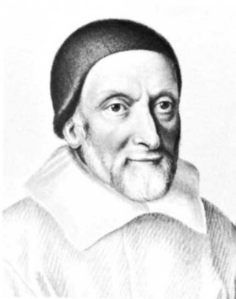Мир логарифмов кардинальным образом изменил процессы сложных вычислений, существенно упростив умножение, возведение в степень, извлечение корня.

В 1622 году, английский математик **Уильям Отред** представил свое изобретение на долгие десятилетия и столетия изменившее и упростившее сложные вычисления — логарифмическую линейку. Многие средневековые математики и инженеры, вносили свои изменения и новшества в этот инструмент, пока он не стал выглядеть также, как и все современные логарифмические линейки.

Логарифмические линейки вплоть до появления калькуляторов и компьютеров, верой и правдой служили поколениям ученых и инженеров. Да и сегодня можно встретить специалистов, которые доверяют быстрые вычисления в полевых условиях, именно логарифмическим линейкам.

## Механический период

### Суммирующая машина да Винчи

В семидесятые ходы XX века, исследователи дневников **Леонардо да Винчи**, обнаружили на его страницах чертеж, который судя по всему представлял прообраз счетной машины. Доподлинно узнать это не представлялось возможным, но компания IBM, решила субсидировать реализацию чертежей итальянского мастера, для своего музей. Надо сказать, что модель была действительно построена, однако в музее компании вы ее не найдете. Дело в том, что ряд критиков посчитал, что да Винчи проектировал не счетную машину, а механизм пропорционирования. В результате, дабы не вызывать бесконечные споры, модель из музея убрали.

### Считающие часы Вильгельма Шиккарда

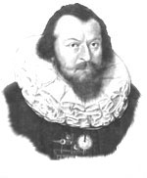В 1623 году немецкий ученый — математик и астроном **Вильгельм Шиккард** описал придуманным им механизм, представляющий собой арифмометр. Его машина была способна выполнять основные арифметические действия. Доподлинно неизвестно были ли считающие часы Шиккарда воплощены в реальности — считается, что две действующие модели сгорели во время пожара. В наше время в доме музее ученого представлена действующая модель, выполненная по его чертежам.

### Машина Блеза Паскаля.

Будучи молодым 19-летним юношей, француз **Блез Паскаль** начал конструировать свою счетную машину, названную впоследствии «Паскалина». В основном механизм осуществлял суммирование.

Но машина Паскаля могла даже совершать более сложные вычисления и даже оперировать отрицательными числами, но для этого требовались многочисленные сложные дополнительные операции. Денег на этом изобретении французский ученый-изобретатель не заработал, но его арифмометр задал тенденции, которые на долгие десятилетия и столетия стали основополагающими при конструировании счетных машин.

### Машина Готфрида Лейбница

Все предыдущие механизмы в первую очередь выполняли сложение. Однако сложность и объемы вычислений росли, требовалась механизация деления и умножения.

Такие возможности реализовались в 1671 году, в машине немецкого ученого **Готфрида Лейбница**. Главной важной деталью арифмометра Лейбница стала движущая часть и рукоятка, которая вращала ступенчатые цилиндры. Эти принципы тоже стали де-факто стандартом для последующих изобретений счетных машин.

## Арифмометры

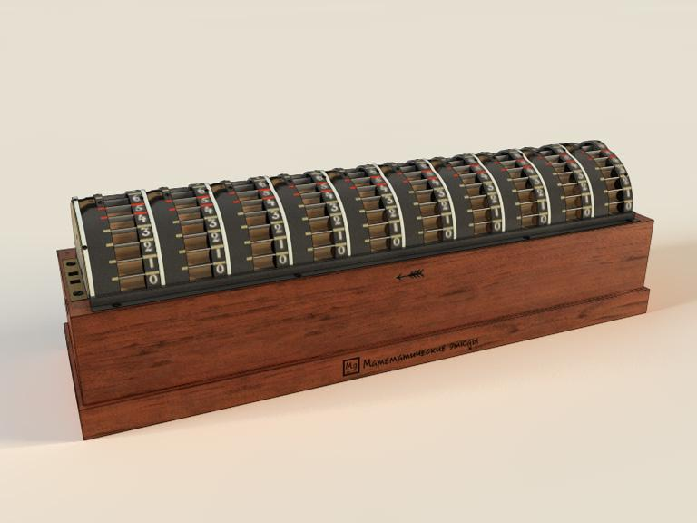В 1850-х годах **Пафнутий Львович Чебышёв** создал первый автомат для вычислений: автоматический арифмометр непрерывного действия.

Мы не будем вдаваться здесь в подробности изобретения русского ученого, отметим, что действующая модель была представлена европейскому научному сообществу, получила высокие оценки со стороны ученых, а также стала заслуженным экспонатом парижского музея искусств и ремесел.

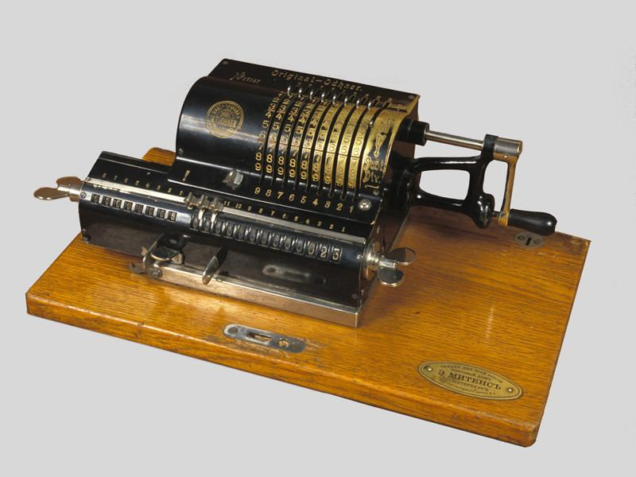Во второй половине XIX века, многие изобретатели по всему миру, создавали свои счетные машины. Одни были удобны, но неточны, другие вычисляли верно, но были несовершенны технически.

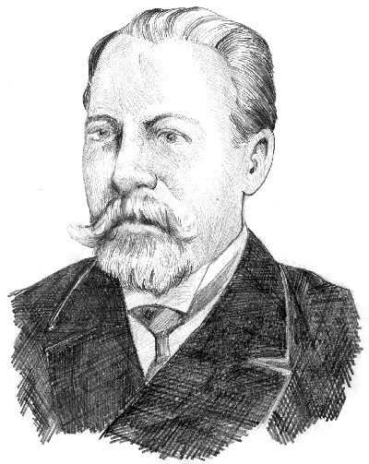И вот, в 1877 году российский математик и изобретатель шведского происхождения **Вильготт Теофил Однер**, изучив предыдущий опыт, создал первый в мире компактный арифмометр, который сразу и надолго стал эталоном среди арифмометров.

Арифмометр Однера умел выполнять все четыре арифметических действия и оказался настолько удачным, удобным, надежным, что его выпуск продолжался во многих странах и во второй половине XX века. Даже появление калькуляторов и компьютеров, не сразу потеснило наследников арифмометра Однера с пьедестала.

В СССР он выпускался под торговой 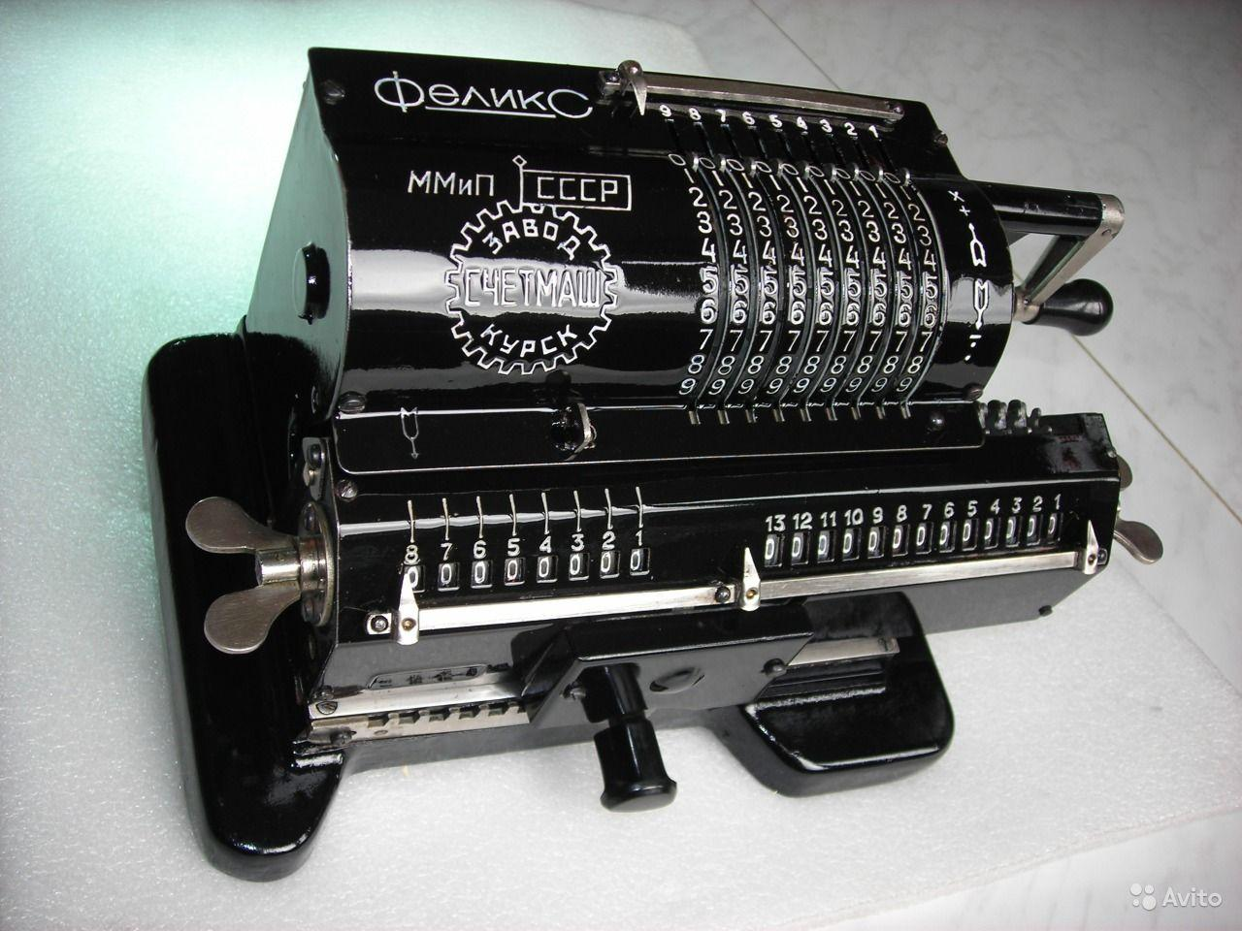маркой «Феликс». Был самым популярным арифмометром. Пережил несколько десятков удачных модификаций. В общей сложности было выпущено несколько миллионов экземпляров.

## Появление перфокарт

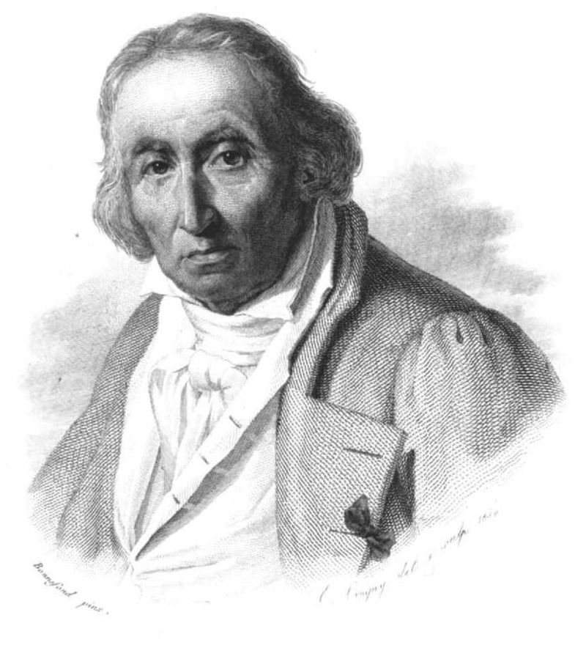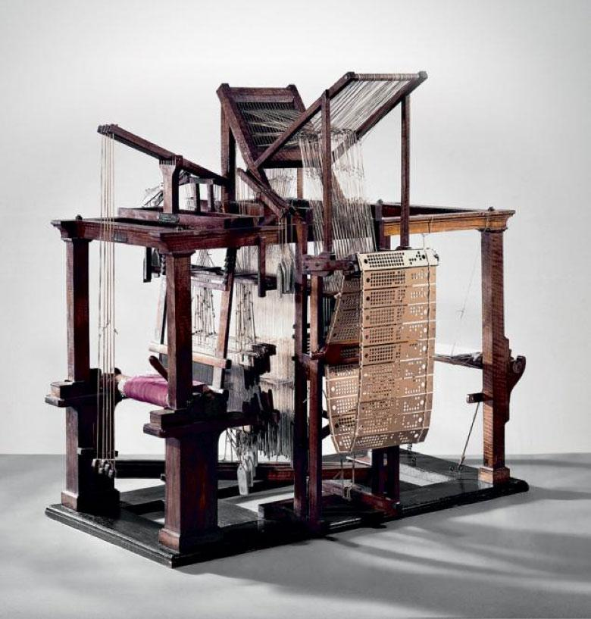Не сильно удачливый в молодости, французский ткач и механик **Жозеф Жаккар** (иногда можно встретить **Жаккард**), тем не менее вошел в историю, как изобретатель весьма остроумного ткацкого станка. Казалось бы — где вычисления и где ткацкое дело? Однако важнейшей составляющей изобретения Жаккара был способ задания узора — с помощью специальных картонок — перфокарт.

В дальнейшем технологии использования передачи информации с помощью перфокарт, перешли в механические музыкальные инструменты, использовалась на телеграфе и в дальнейшем уже в компьютерах.

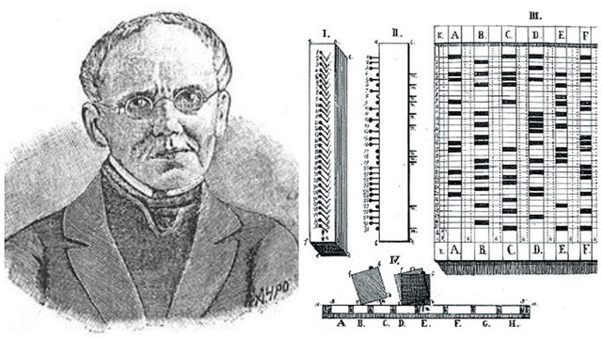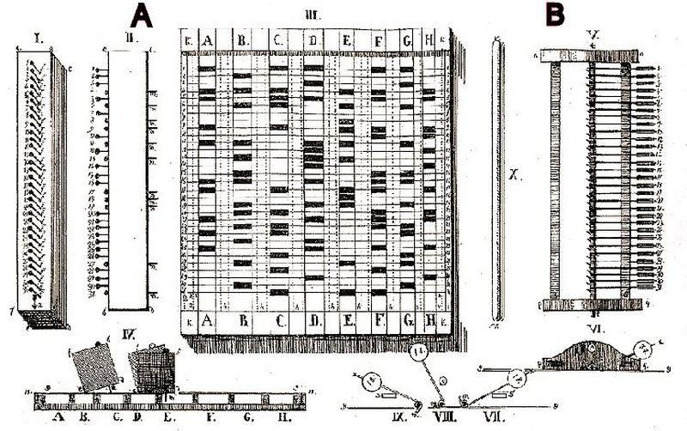Дальнейшее развитие механических вычислений вывело на сцену истории одного пионера русской кибернетики **Семена Николаевича Корсакова**.

Целью его изобретений были интеллектуальные машины, предназначенные для поиска и классифицирования информации. Многие идеи русского ученого были революционны — множественные критерии при поиске, обработка больших массивов данных. Он был очень близок к созданию определения алгоритма для вычислительных машин. Именно он первым применил в информатике перфорированные карты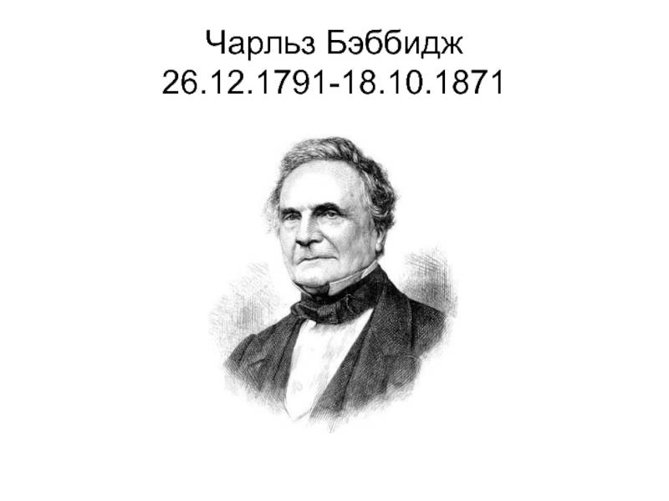.

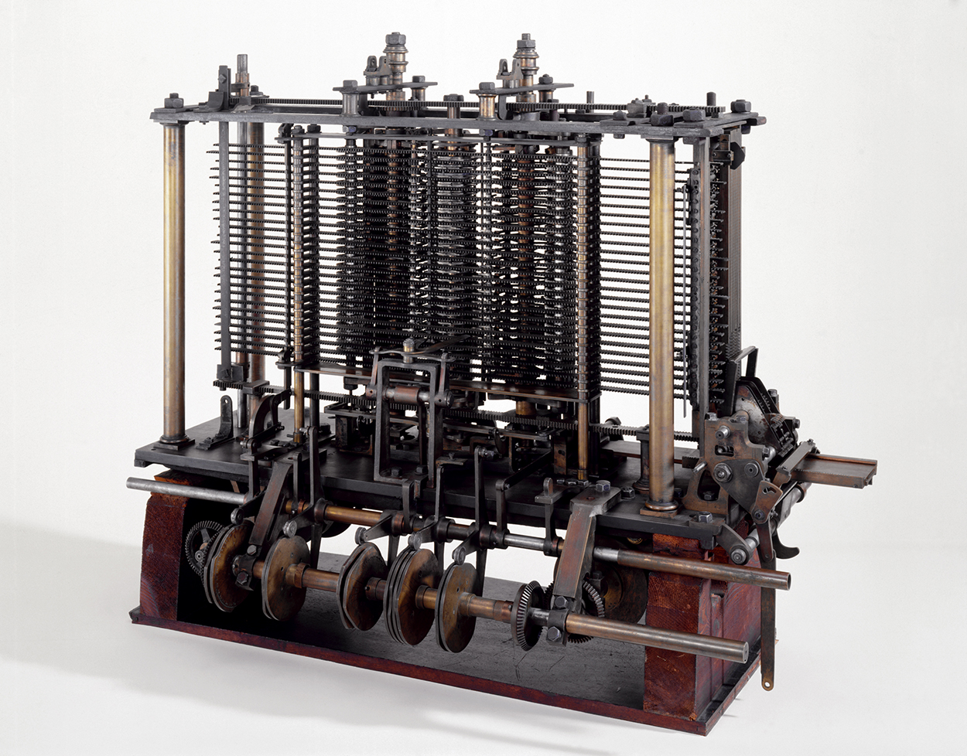Итогом механического периода вычислительных приборов стала разработка английского ученого **Чарльза Беббиджа**, ставшая прообразом современного компьютера. Задумка аналитической машины, представляла собой проект вычислительного устройства общего назначения, в котором в качестве носителя информации использовались перфокарты. Эта машина, хоть и не была построена при жизни ученого, послужила примером для создания современных компьютеров.

В 1985 г. сотрудники Музея науки в Лондоне решили экспериментальным путем выяснить, работоспособна ли вычислительная машина Бэббиджа в реальности. После нескольких лет напряженной работы старания увенчались успехом. В 1991 г. разностная машина впервые произвела серьезные вычисления.

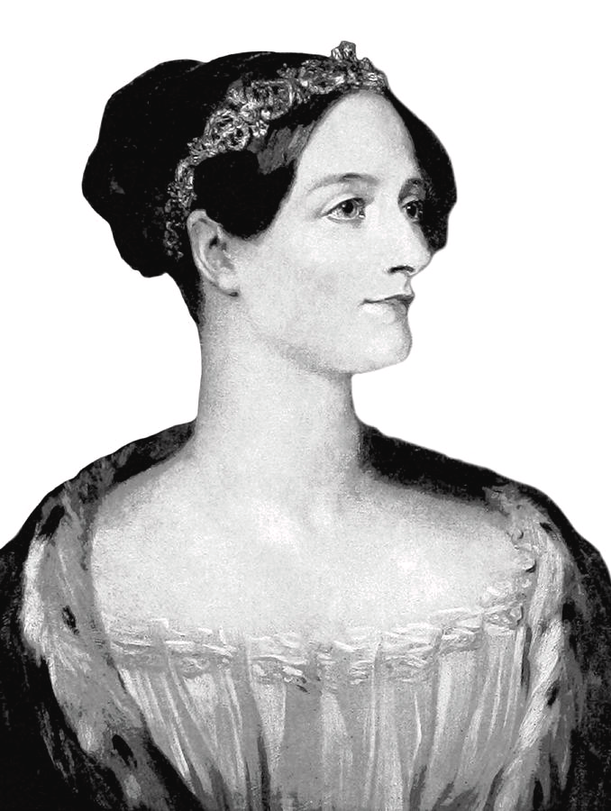С именем Беббиджа неразрывно имя **Ады Лавлейс** (1815–1852). Дочь известнейшего английского поэта лорда Байрона, она тем не менее получила хорошее математическое образование. Была знакома и состояла в переписке со многими учеными середины XIX века.

Однажды, будучи еще относительно юной особой, она познакомилась с изобретателем Чарльзом Бэббиджем. Эта встреча стала судьбоносной для них обоих. Ада, приняла живое участие в разработке описания Большой разностной машины Бэббиджа, внеся со своей стороны большое количество самостоятельных комментариев. В частности, она ввела в предметную область такие понятия как «цикл», «рабочая ячейка».

В одном из комментариев исследователи обнаружили описание алгоритма вычисления чисел Бернули на этой разностной машине. Специалисты согласились, что это описание сродни программе для компьютера, именно поэтому Ада Лавлейс, пусть неофициально, но все таки считается первым в истории программистом.

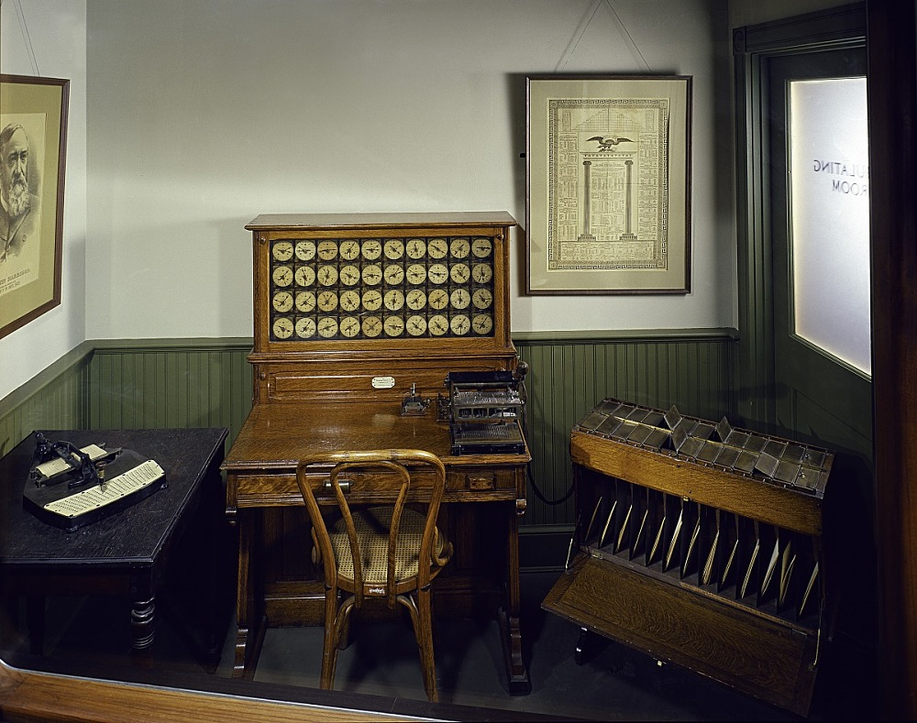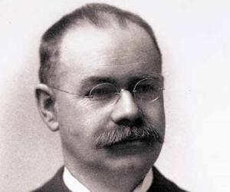В конце XIX в. мир увидели механические устройства более сложные по конструкции. Одним из важнейших было устройство, разработанное американцем **Германом Холлеритом**. Использовало оно и перфокарты и, что особенно важно, электрический ток. Это сочетание делало машину настолько работоспособной, что она получила широкое применение. В 1890 году, во время переписи населения США, машины Холлерита выполнили подсчет всего за три года, когда обычный ручной подсчет занимал ранее больше семи лет.

## Электронно-вычислительный период

### Электромеханические цифровые компьютеры

Прежде чем перейти к основным принципам ЭВМ (Электронно-вычислительных машин), стоит кратко упомянуть их ближайших электронных предшественников: электромеханические и аналоговые вычислительные машины.

Перед Второй мировой войной механические и электрические аналоговые компьютеры считались наиболее современными машинами, и многие считали, что это будущее вычислительной техники. Аналоговые компьютеры использовали преимущества того, что математические свойства явлений малого масштаба — положения колёс или электрическое напряжение и ток — подобны математике других физических явлений, например, таких как баллистические траектории, инерция, резонанс, перенос энергии, момент инерции и т. п. Они моделировали эти и другие физические явления значениями электрического напряжения и тока.

Идеи создания электронных вычислительных машин возникли в конце 30-х - начале 40-х гг. независимо друг от друга в четырех странах: СССР, США, Великобритании и Германии. Во время второй мировой войны (с 1939 по 1945 г.) были построены несколько первых электромеханических компьютеров.

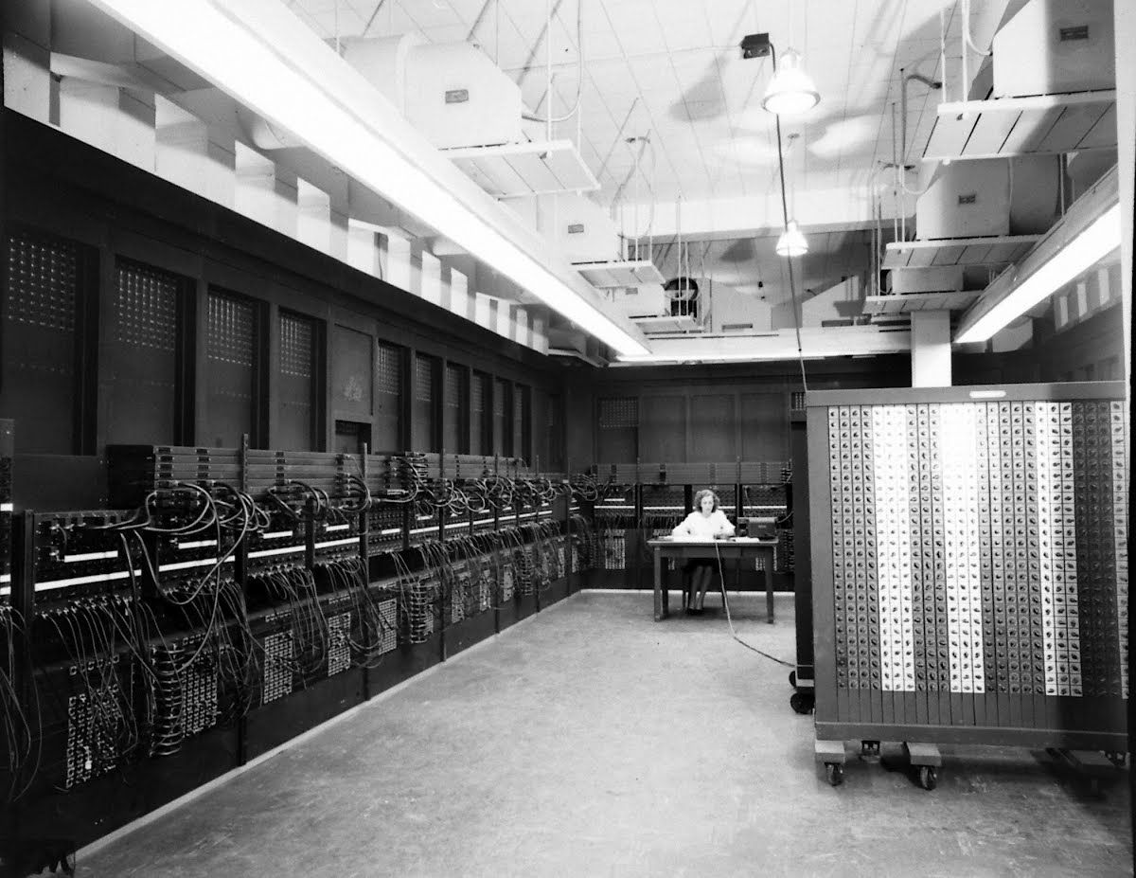Американский ENIAC, который часто называют первым электронным компьютером общего назначения, публично доказал применимость электроники для масштабных вычислений. Это стало ключевым моментом в разработке вычислительных машин, прежде всего из-за огромного прироста в скорости вычислений, но также и по причине появившихся возможностей для миниатюризации. Созданная под руководством Джона Мокли и Дж. Преспера Экерта, эта машина была в 1000 раз быстрее, чем все другие машины того времени. Разработка «ЭНИАК» продлилась с 1943 до 1945 года. В то время, когда был предложен данный проект, многие исследователи были убеждены, что среди тысяч хрупких электровакуумных ламп многие будут сгорать настолько часто, что «ЭНИАК» будет слишком много времени простаивать в ремонте, и, тем самым, будет практически бесполезен. Тем не менее, на реальной машине удавалось выполнять несколько тысяч операций в секунду в течение нескольких часов, до очередного сбоя из-за сгоревшей лампы.

Но «программа» для этой машины определялась состоянием соединительных кабелей и переключателей. Тем не менее, в то время вычисления, выполнявшиеся без помощи человека, рассматривались как достаточно большое достижение, и целью программы было тогда решение только одной единственной задачи.

Переработав идеи Экерта и Мокли, а также оценив ограничения «ЭНИАК», Джон фон Нейман написал широко цитируемый отчёт, описывающий проект компьютера (EDVAC), в котором и программа, и данные хранятся в единой универсальной памяти. Принципы построения этой машины стали известны под названием «архитектура фон Неймана» и послужили основой для разработки первых по-настоящему гибких универсальных цифровых компьютеров.

### Архитектура фон Неймана.

Основы учения об архитектуре вычислительных машин заложил фон Нейман в 1944 году, когда подключился к созданию первого в мире лампового компьютера ЭНИАК. В процессе работы над ЭНИАКом, во время многочисленных дискуссий фон Неймана с его коллегами Джоном Уильямом Мокли, Джоном Эккертом, Германом Голдстайном и Артуром Бёрксом возникла идея более совершенной машины под названием EDVAC.

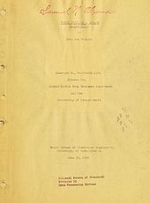В марте 1945 года принципы логической архитектуры были оформлены в документе, который назывался «Первый проект отчёта о EDVAC». Отчёт, поскольку он являлся всего лишь наброском, не предназначался для публикации, а только для распространения внутри группы, однако Герман Голдстайн — куратор проекта — размножил эту научную работу и разослал её широкому кругу учёных для ознакомления. Так как на первой странице документа стояло только имя фон Неймана, у читавших документ сложилось ложное впечатление, что автором всех идей, изложенных в работе, является именно он. Документ давал достаточно информации для того, чтобы читавшие его могли построить свои компьютеры, подобные EDVACу на тех же принципах и с той же архитектурой, которая в результате стала называться «архитектурой фон Неймана».

#### Архитектура машины фон Неймана



### Принципы фон Неймана

#### Принцип однородности памяти

Команды и данные хранятся в одной и той же памяти и внешне в памяти неразличимы. Распознать их можно только по способу использования; то есть одно и то же значение в ячейке памяти может использоваться и как данные, и как команда, и как адрес в зависимости лишь от способа обращения к нему. Это позволяет производить над командами те же операции, что и над числами, и, соответственно, открывает ряд возможностей. Так, циклически изменяя адресную часть команды, можно обеспечить обращение к последовательным элементам массива данных. Такой приём носит название модификации команд и с позиций современного программирования не приветствуется. Более полезным является другое следствие принципа однородности, когда команды одной программы могут быть получены как результат исполнения другой программы. Эта возможность лежит в основе трансляции — перевода текста программы с языка высокого уровня на язык конкретной вычислительной машины.

#### Принцип адресности

Структурно основная память состоит из пронумерованных ячеек, причём процессору в произвольный момент доступна любая ячейка. Двоичные коды команд и данных разделяются на единицы информации, называемые словами, и хранятся в ячейках памяти, а для доступа к ним используются номера соответствующих ячеек — адреса. При этом и команды и данные, внешне неразличимы.

#### Принцип программного управления

Все вычисления, предусмотренные алгоритмом решения задачи, должны быть представлены в виде программы, состоящей из последовательности управляющих слов — команд. Каждая команда предписывает некоторую операцию из набора операций, реализуемых вычислительной машиной. Команды программы хранятся в последовательных ячейках памяти вычислительной машины и выполняются в естественной последовательности, то есть в порядке их положения в программе. При необходимости, с помощью специальных команд, эта последовательность может быть изменена. Решение об изменении порядка выполнения команд программы принимается либо на основании анализа результатов предшествующих вычислений, либо безусловно.

#### Узкое место архитектуры фон Неймана

Совместное использование шины для памяти программ и памяти данных приводит к узкому месту архитектуры фон Неймана, а именно ограничению пропускной способности между процессором и памятью по сравнению с объёмом памяти. Из-за того, что память программ и память данных не могут быть доступны в одно и то же время, пропускная способность является значительно меньшей, чем скорость, с которой процессор может работать. Это серьезно ограничивает эффективное быстродействие при использовании процессоров, необходимых для выполнения минимальной обработки на больших объёмах данных. Процессор постоянно вынужден ждать необходимых данных, которые будут переданы в память или из памяти. Так как скорость процессора и объём памяти увеличивались гораздо быстрее, чем пропускная способность между ними, узкое место стало большой проблемой, серьезность которой возрастает с каждым новым поколением процессоров

## Поколения электронной вычислительной техники (архитектуры фон Неймана)

Первое поколение: электронные лампы

Второе поколение: **транзисторы**

Третье поколение: интегральные схемы

Четвёртое поколение: **микропроцессоры**

### Первое поколение.

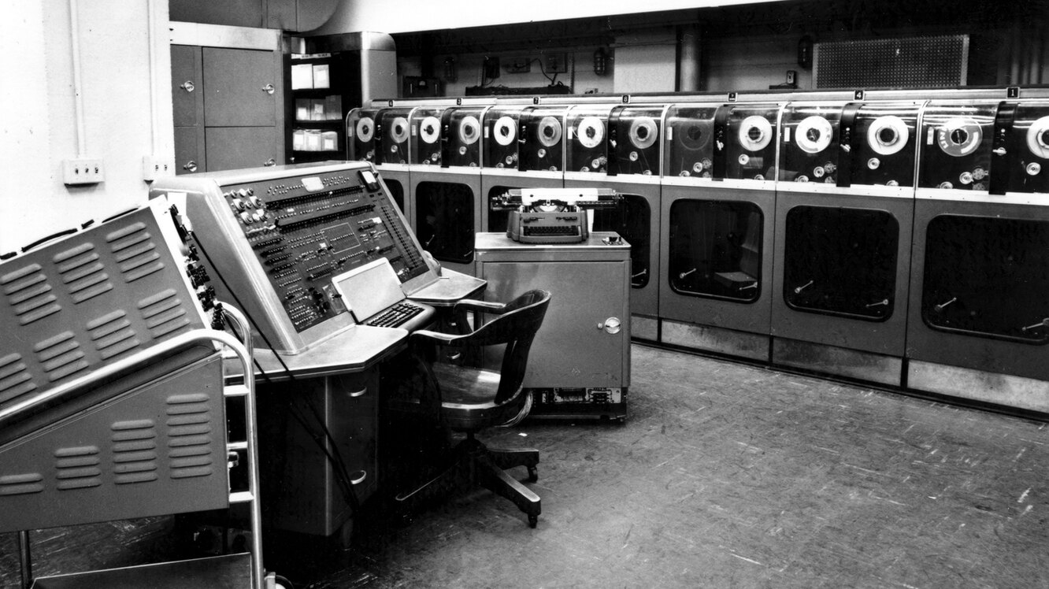В 1951 году был создан первый компьютер, предназначенный для коммерческого использования, - УНИАК (универсальный автоматический компьютер). В 1952 году с помощью УНИАК был предсказан результат выборов президента США.

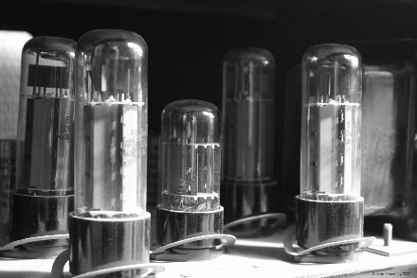Работы по созданию вычислительных машин велись и в СССР. Так, в 1950 году в Институте электроники Академии наук Украины под руководством академика Сергея Алексеевича Лебедева была разработана и введена в эксплуатацию МЭСМ (малая электронная счетная машина). МЭСМ стала первой отечественной универсальной ламповой вычислительной машиной в СССР.

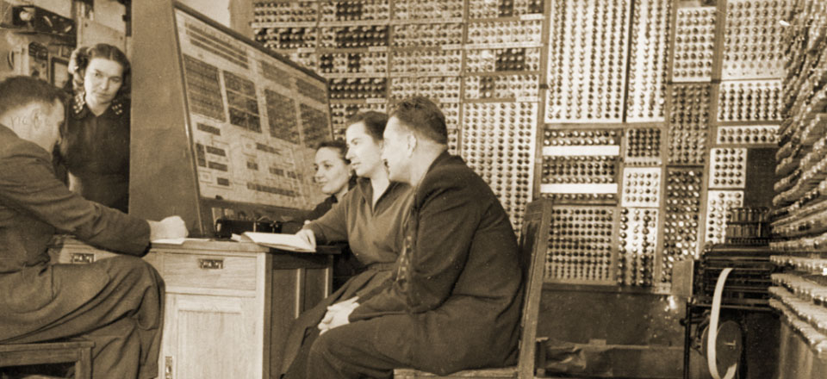В 1952-1953 годах МЭСМ оставалась самой быстродействующей (50 операций в секунду) вычислительной машиной в Европе. Принципы построения МЭСМ были разработаны С. А. Лебедевым независимо от аналогичных работ на Западе.

В компьютерах первого поколения использовался машинный язык - способ записи программ, допускающий их непосредственное исполнение на компьютере. Программа на машинном языке представляет собой последовательность машинных команд, допустимых для данного компьютера. Процессор непосредственно воспринимает и выполняет команды, выраженные в виде двоичных кодов. Для каждого компьютера существовал свой собственный машинный язык. Это также ограничивало область применения компьютеров первого поколения.

Появление первого поколения компьютеров стало возможно благодаря трем техническим новшествам: электронным вакуумным лампам, цифровому кодированию информации и созданию устройств памяти на электростатических трубках. Компьютеры первого поколения имели невысокую производительность: до нескольких тысяч операций в секунду. В компьютерах первого поколения использовалась архитектура фон Неймана. Средства программирования и программного обеспечение еще не были развиты, использовался низкоуровневый машинный язык. Область применения компьютеров была ограничена.

Логические схемы создавались на дискретных радиодеталях и электронных вакуумных лампах с нитью накала. В оперативных запоминающих устройствах использовались магнитные барабаны, акустические ультразвуковые ртутные и электромагнитные линии задержки, электронно-лучевые трубки (ЭЛТ). В качестве внешних запоминающих устройств применялись накопители на магнитных лентах, перфокартах, перфолентах и штекерные коммутаторы.

Программирование работы ЭВМ этого поколения выполнялось в двоичной системе счисления на машинном языке, то есть программы были жестко ориентированы на конкретную модель машины и "умирали" вместе с этими моделями.

В середине 1950-х годов появились машинно-ориентированные языки типа языков символического кодирования (ЯСК), позволявшие вместо двоичной записи команд и адресов использовать их сокращенную словесную (буквенную) запись и десятичные числа. В 1956 году был создан первый язык программирования высокого уровня для математических задач - язык Фортран, а в 1958 году - универсальный язык программирования Алгол.

ЭВМ, начиная от UNIVAC и заканчивая БЭСМ-2 и первыми моделями ЭВМ "Минск" и "Урал", относятся к первому поколению вычислительных машин.

### Второе поколение

Логические схемы строились на дискретных полупроводниковых и магнитных элементах (диоды, биполярные транзисторы, тороидальные ферритовые микротрансформаторы). В качестве конструктивно-технологической основы использовались схемы с печатным монтажом (платы из фольгированного гетинакса). Широко стал использоваться блочный принцип конструирования машин, который позволяет подключать к основным устройствам большое число разнообразных внешних устройств, что обеспечивает большую гибкость использования компьютеров. Тактовые частоты работы электронных схем повысились до сотен килогерц.

Стали применяться внешние накопители на жестких магнитных дисках и на флоппи-дисках - промежуточный уровень памяти между накопителями на магнитных лентах и оперативной памятью.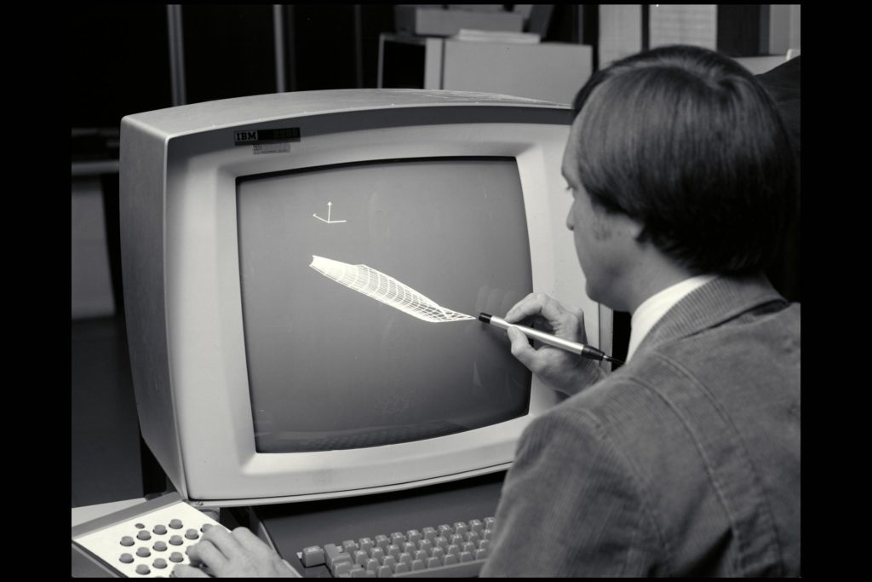

В 1964 году появился первый монитор для компьютеров - IBM 2250. Это был монохромный дисплей с экраном 12 х 12 дюймов и разрешением 1024 х 1024 пикселов. Он имел частоту кадровой развертки 40 Гц.

Создаваемые на базе компьютеров системы управления потребовали от ЭВМ более высокой производительности, а главное - надежности. В компьютерах стали широко использоваться коды с обнаружением и исправлением ошибок, встроенные схемы контроля.

В машинах второго поколения были впервые реализованы режимы пакетной обработки и телеобработки информации.

Первой ЭВМ, в которой частично использовались полупроводниковые приборы вместо электронных ламп, была машина SEAC (Standarts Eastern Automatic Computer), созданная в 1951 году.

В начале 60-х годов полупроводниковые машины стали производиться и в СССР.

В этот период стали развиваться языки программирования высокого уровня: ФОРТРАН, АЛГОЛ, КОБОЛ. Составление программы перестало зависеть от конкретной модели машины, сделалось проще, понятнее, доступнее.

### Третье поколение

Третье поколение электронных вычислительных машин датируется 1965–1975 гг. Элементной базой компьютеров данного периода стали интегральные схемы.

Интегральная схема – это электронная схема, смонтированная на крошечной пластине из полупроводникового материала. На микросхеме площадью меньше 1 см2 располагались сотни элементов.

Вместе с серийным выпуском интегральных схем в 1961 году американская компания «Texas Instruments» разработала тестовую модель ЭВМ на микросхемах. Характеристики экспериментального устройства были следующими:

* производительность – 15 команд;
* одноадресность;
* тактовая частота в 100 КГц;
* объем памяти – 30 чисел;
* потребляемая мощность – 16 Вт;
* вес компьютера – 585 г;
* 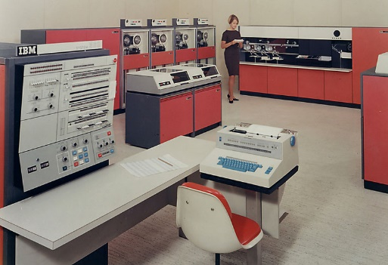площадь – 100 см2.

В 1964 году американская фирма IBM одной из первых начала производство серии ЭВМ «System – 360» на интегральных схемах. Модели этого семейства были ориентированы на выполнение экономических расчетов и решение логических задач. Компьютеры серии отличались друг от друга объемом оперативных запоминающих устройств и количеством выполняемых операций. Архитектура «System – 360» была настолько удачной, что последующие машины создавались на основе устройств этого семейства.

В 1965 году в США фирма Digital Equipment Corporation создала мини-компьютер PDP8. Относительно ЭВМ того периода устройство размером с современный холодильник казалось миниатюрным. Проект имел коммерческий успех – производители продали порядка 50 тыс. экземпляров компьютеров PDP8. Аналоги данной системы существовали повсеместно. Разработки по американскому прототипу в СССР назывались Электроника-100, Саратов-2.

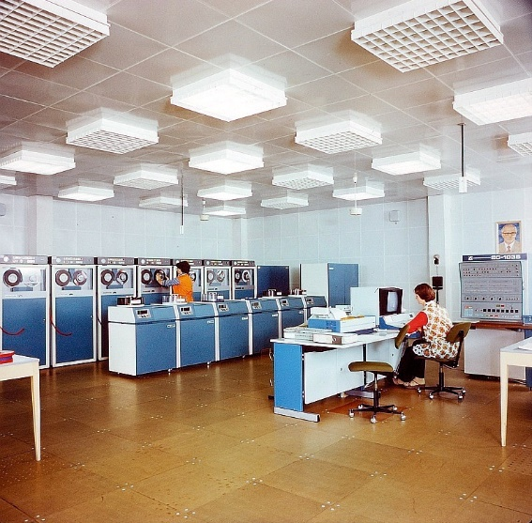Самостоятельная разработка СССР вышла в 1970 году. В машине, получившей название «Наири-3», использовался математический и машинный языки.

В 1971 году Советский Союз выпустил первые модели Единой системы ЭВМ на архитектуре IBM 360. Быстродействие этих аппаратов достигало 350 тыс. операций в секунду. С развитием компьютерных технологий производительность компьютеров ЕС увеличилась до десятков миллионов операций в секунду. Но после распада СССР дальнейшие разработки остановились.

Наиболее производительной ЭВМ III периода считается ILLIAC 4. Созданный в 1972 году в США компьютер характеризовался конвейерной архитектурой. Отличительной особенностью 64-процессорной модели была производительность в 200 млн операций в секунду. ILLIAC 4 был способен решать системы уравнений частных производных.

### Четвертое поколение

Датой начала IV поколения электронных вычислительных машин считается 1971 год. Элементной базой компьютеров этого периода стали микропроцессоры.

Микропроцессор — это сверхбольшая интегральная система. Устройство работает по программе, заложенной в памяти. По своим возможностям микропроцессор может заменить функционал процессора.

Микрокомпьютеры появилась благодаря соединению микропроцессора, устройства ввода-вывода и внешнего запоминающего устройства. Быстродействие ЭВМ данного периода достигало 100 млн. операций в секунду.

Особенностью машин IV поколения стали небольшие размеры и относительно низкая стоимость. Это стало предпосылкой создания первых персональных компьютеров.

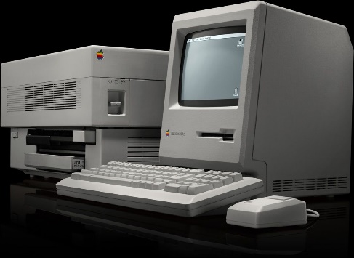Персональный компьютер — это устройство для работы в однопользовательском режиме с универсальными функциями.

В 1976 году на рынке ЭВМ появился первый ПК молодой американской фирмы Apple. Компьютер, разработанный Стивом Джобсом и Стивом Возняком назывался Apple-1.

МикроЭВМ компании Apple имели следующие характеристики:

* цветной дисплей;
* мышь в качестве манипулятора;
* удобная клавиатура;
* 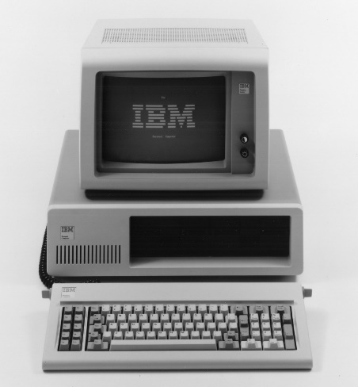магнитные и оптические компактные диски.

С появлением ПК спрос на большие компьютеры снизился. Лидер индустрии производства больших ЭВМ — компания IBM — перешел к разработке микрокомпьютеров. В 1981 году фирма выпустила микро-ЭВМ IBM PC с собственной операционной системой от Microsoft. Основой устройства стал 16-разрядный процессор Intel 8088. Компьютер имел монохромный текстовый дисплей, два дисковода для дискет на 160 килобайт. Объем оперативной памяти IBM PC — 64 Кбайта. Открытая архитектура данной модели стала эталоном на международном рынке профессиональных персональных компьютеров.

В 1984 году корпорация Apple выпустила первую модель серии Macintosh. ПК данного семейства имели широкое применение в сфере образования США.

К четвертому поколению электронных вычислительных машин также относятся так называемые супер-ЭВМ. Компьютеры данного вида характеризуются производительностью до миллиардов операций в секунду. Первые суперкомпьютеры: ILLIAC-4, CRAY, CYBER. К ЭВМ этого класса относится отечественный многопроцессорный комплекс «Эльбрус».

Все современные персональные компьютеры, в том числе и ноутбуки, относятся к четвертому поколению.